Объявлен Всероссийкий конкурс молодёжных проектов среди физических лиц «Росмолодежь. Гранты 1 сезон»
29.03.2023

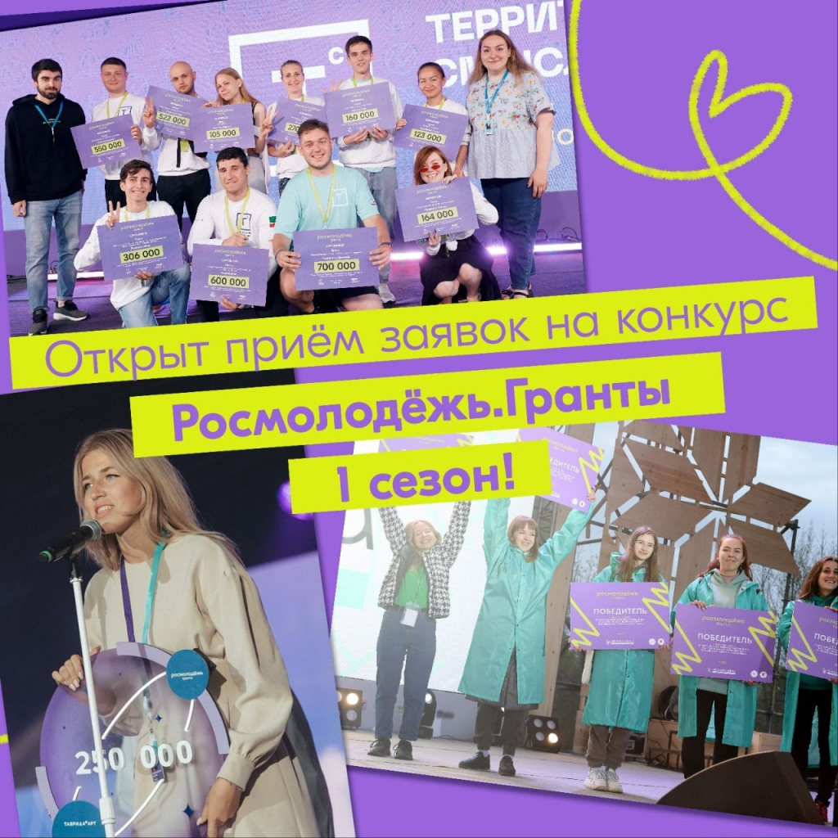

Объявлен Всероссийкий конкурс молодёжных проектов среди физических лиц «Росмолодежь. Гранты 1 сезон»

Адрес страницы: http://dirzdrav.mos.ru/presscenter/news/detail/11495105.html
ГБУ Дирекция развития объектов здравоохранения

